**REPTE EXTRA UF4**

**Aquest joc t’introduirà en el món de la planxada.** **Inicia les teves habilitats essencials amb la planxa. Has de planxar totes les peces de roba, ja rentada. Però ves amb compte de no tirar el cafè!**

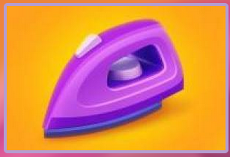

**Les 3 primeres persones que m’enviïn una captura de pantalla amb el nivell més alt, guanyaran 75 Pastissets extra! Teniu de temps per fer-ho fins que s’acabi la UF4.**

**Bona sort!!!**

